INFORME DEFINITIVO DE LA FISCALIZACIÓN DE LA CUENTA GENERAL DEL EJERCICIO 2019 DEL AYUNTAMIENTO DE LAS PALMAS DE GRAN CANARIA

En el ejercicio de la función fiscalizadora que le impone el artículo 11, apartado b) de la Ley Territorial 4/1989, de 2 de mayo, de la Audiencia de Cuentas de Canarias, y en virtud del artículo 223 del Texto Refundido de la Ley Reguladora de las Haciendas Locales, aprobado por el Real Decreto Legislativo 2/2004, de 5 marzo (en adelante, TRLRHL), en base a las cuentas anuales integrantes de la Cuenta General del EJERCICIO ECONÓMICO DE 2019, esta Audiencia de Cuentas emite el presente Informe definitivo.

La Entidad ha presentado, con posterioridad al plazo legalmente establecido, la información que compone la Cuenta General por vía telemática y ajustada a los requisitos de la Instrucción de Contabilidad para la Administración Local.

En la fiscalización llevada a cabo sobre la misma se han observado los aspectos siguientes, figurando en el Anexo únicamente los incumplimientos relacionados con la coherencia interna y el contenido de las cuentas anuales, y en su caso, los relativos a la cumplimentación de la Información Adicional:
Firmado por: | PEDRO PACHECO GONZÁLEZ - Presidente | Fecha: 22-02-2022 13:13:17
Nº expediente administrativo: 2020-000007 Código Seguro de Verificación (CSV): B4F7092CCC64E68C24E227CCBD38F99C
Comprobación CSV: https://sede.acuentascanarias.org//publico/documento/B4F7092CCC64E68C24E227CCBD38F99C
Fecha de sellado electrónico: 24-02-2022 16:47:49 - 1/24 - Fecha de emisión de esta copia: 24-02-2022 17:00:29

A) Entidades instrumentales y adscritas de la Entidad

El conjunto de entidades que conforman la Administración Local del municipio de Las Palmas de Gran Canaria durante el ejercicio 2019 son:

- Ayuntamiento de Las Palmas de Gran Canaria.
- Organismo Autónomo Agencia Local Gestora de la Energía de Las Palmas de Gran Canaria.
- Organismo Autónomo Instituto Municipal Formación y Empleo.
- Organismo Autónomo Instituto Municipal Deportes.
- Empresa de Recaudación Ejecutiva de Las Palmas, SA, de capital íntegramente de la Entidad y sectorizada como Administración Pública, disuelta y en fase de liquidación.
- Promoción Ciudad de Las Palmas de Gran Canaria, SA, de capital íntegramente de la Entidad y sectorizada como Administración Pública.
- Hotel Santa Catalina, SA, de capital íntegramente de la Entidad y sectorizada como Administración Pública.
1
- Sociedad Municipal de Gestión Urbanística de Las Palmas de Gran Canaria, SA, de capital íntegramente de la Entidad y sectorizada como
Administración Pública.
- Guaguas Municipales, SA, de capital íntegramente de la Entidad y sectorizada como sociedad no financiera.
- Sociedad Municipal de Aparcamientos de Las Palmas de Gran Canaria, SA, de capital íntegramente de la Entidad y sectorizada como sociedad no financiera.

Además, la IGAE asigna al ayuntamiento el control en términos de contabilidad nacional de las siguientes entidades:

- Consorcio Museo Néstor, sectorizado como Administración Pública.
- Fundación Canaria Auditorio y Teatro de Las Palmas de Gran Canaria, sectorizada como Administración Pública.

B) Aprobación del Presupuesto

El Presupuesto del ejercicio ha sido aprobado fuera del plazo establecido en el artículo 169 del TRLRHL.

C) Liquidación del Presupuesto

La Liquidación del Presupuesto ha sido aprobada fuera del plazo establecido en el artículo 191.3 del TRLRHL.

D) Composición de la Cuenta General

La Cuenta General de la Entidad local no contiene las cuentas anuales del Consorcio Museo Néstor.

E) Documentación complementaria

1.- No se acompaña a la Cuenta General la Memoria justificativa del coste y rendimiento de los servicios públicos, ni la Memoria demostrativa del grado en que se hayan cumplido los objetivos programados con indicación de los previstos y alcanzados con el coste de los mismos, que contempla el artículo 211 del TRLRHL.
2
2.- En el estado de conciliación entre saldos contables y bancarios, no figuran identificadas la totalidad de las partidas conciliatorias con indicación de la fecha en que se originaron dichas diferencias.

3.- En el acta de conciliación figuran once cuentas bancarias con saldo contable a 31.12.2019 que fueron canceladas con anterioridad y que deben ser objeto de baja en contabilidad.

4.- Figuran cuentas abiertas sin movimientos en el ejercicio; sería recomendable que se valorase la necesidad de reducirlas, de forma que se consiguiese una mayor centralización y racionalización de tesorería.

5.- En las cuatro cuentas bancarias conciliadas figuran partidas conciliatorias de gran antigüedad.

F) Balance

El importe de algunos epígrafes del Balance no coincide con las partidas reflejadas en el apartado correspondiente de la Memoria.

G) Estado de cambios en el patrimonio neto

1.- El importe de algunos epígrafes del Estado de ingresos y gastos reconocidos del Estado de cambios en el patrimonio neto, no coincide con el importe del correspondiente apartado de la Cuenta del resultado económico patrimonial.

2.- El importe total de algunos apartados del Estado de cambios en el patrimonio neto, no coincide con la suma de los conceptos en que se desglosa.

3.- El importe de algunos apartados del Estado total de cambios en el patrimonio neto no coincide con el correspondiente epígrafe del Balance.

H) Memoria

1.- El importe de la suma del total de remanentes de crédito comprometidos y no comprometidos en "Información presupuestaria. Ejercicio corriente. Presupuesto de Gastos. Remanentes de crédito" de la Memoria, no coincide con el total de los remanentes de crédito reflejado en Liquidación del presupuesto de gastos.

3
2.- El importe de los fondos líquidos reflejado en "Información presupuestaria. Estado del remanente de tesorería." de la Memoria, no coincide con la suma de los saldos a fin de ejercicio de las cuentas que lo componen del Balance de comprobación

3.- El importe del activo corriente en el indicador de liquidez general de "Indicadores financieros y patrimoniales" de la Memoria, no coincide con el importe consignado en el Balance.

4.- El patrimonio neto en el indicador de endeudamiento de "Indicadores financieros y patrimoniales" de la Memoria, no coincide con el consignado en el pasivo del Balance.

5.- No se ha cumplimentado la información descriptiva en algún punto de la Memoria.

6.- No se ha incluido la información relativa al punto 26 de la Memoria, correspondiente a la información sobre el coste de las actividades, ni tampoco se ha cumplimentado el punto 27 correspondiente a los indicadores de gestión.

I) Organismo Autónomo Instituto Municipal Deportes

1.- En la documentación complementaria de tesorería no constan las actas de arqueo de las existencias en Caja referidas a fin de ejercicio, exigidas por la regla 45.3 de la Instrucción del Modelo Normal de Contabilidad Local.

2.- No se ha remitido el informe de auditoría de cuentas.

J) Organismo Autónomo Instituto Municipal Formación y Empleo

1.- El Balance presenta partidas con signo contrario a su naturaleza.

2.- El importe de algunos epígrafes del Balance no coincide, con las partidas reflejadas en el apartado correspondiente de la Memoria.

3.- No se ha remitido el informe de auditoría de cuentas.

4

K) Organismo Autónomo Agencia Local Gestora de la Energía de Las Palmas de Gran Canaria

1.- El importe del epígrafe "Patrimonio generado. Resultado del ejercicio" del ejercicio anterior del Pasivo del Balance, no coincide con el importe de epígrafe "Resultado (Ahorro o Desahorro) neto del ejercicio" del ejercicio anterior de la Cuenta del resultado económico patrimonial.

2.- El importe del epígrafe "Patrimonio generado. Resultados del ejercicio" resultado del ejercicio del Balance no coincide, con el saldo final neto de las cuentas del grupo 7 y 6 del Balance de comprobación.

3.- El importe de algunos epígrafes de la Cuenta del resultado económico patrimonial no coincide, con el saldo final de las correspondientes cuentas del Balance de comprobación.

4.- El importe de algunos apartados del Estado total de cambios en el patrimonio neto no coincide con el correspondiente epígrafe del Balance.

5.- El importe de algunos epígrafes del Estado de ingresos y gastos reconocidos del Estado de cambios en el patrimonio neto, no coincide con el importe del correspondiente apartado de la Cuenta del resultado económico patrimonial.

6.- No se ha remitido el informe de auditoría de cuentas.

L) Sociedad Mercantil Hotel Santa Catalina, SA

1.- El importe del resultado de la Cuenta de pérdidas y ganancias en el Estado de ingresos y gastos reconocidos del Estado de cambios en el patrimonio neto, no coincide con el importe del resultado del ejercicio de la Cuenta de pérdidas y ganancias.

2.- El importe de Otras variaciones del patrimonio neto del apartado Saldo ajustado, inicio de los ejercicios 200X-1/200X de las Reservas del Estado total de cambios en el patrimonio neto correspondiente al ejercicio terminado no coincide con la suma de Movimiento de la reserva de revalorización y Otras variaciones.

3.- No coinciden todos o algunos de los distintos apartados del Estado total de cambios en el patrimonio neto, con la suma de los conceptos en que se desglosa.

5

M) Sociedad Municipal de Aparcamientos de Las Palmas de Gran Canaria, SA

1.- El importe del resultado por enajenaciones y otras de la Cuenta de pérdidas y ganancias, no coincide con la suma de los importes en que se desglosa.

2.- El importe de Otras variaciones del patrimonio neto del apartado Saldo ajustado, inicio de los ejercicios 200X-1/200X de las Reservas del Estado total de cambios en el patrimonio neto correspondiente al ejercicio terminado no coincide con la suma de Movimiento de la reserva de revalorización y Otras variaciones.

3.- El importe de Flujos de Efectivo por actividades de inversión "Estado de flujos de efectivo no coincide con la diferencia de Pagos por inversiones y Cobros por desinversiones.

4.- En el informe de auditoría de cuentas remitido con la Cuenta General, la opinión es favorable.

N) Sociedad Municipal de Gestión Urbanística de Las Palmas de Gran Canaria, SA

1.- El importe de Otras variaciones del patrimonio neto del apartado Saldo ajustado, inicio del ejercicio 200X-1 de las Reservas del Estado total de cambios en el patrimonio neto correspondiente al ejercicio terminado no coincide con la suma de Movimiento de la reserva de revalorización y Otras variaciones.

2.- El importe de Flujos de Efectivo por actividades de inversión "Estado de flujos de efectivo no coincide con la diferencia de Pagos por inversiones y Cobros por desinversiones.

3.- En el informe de auditoría de cuentas remitido con la Cuenta General, la opinión es con salvedades.

Ñ) Sociedad Mercantil Guaguas Municipales, SA

1.- El importe de la "Imputación de subvenciones de inmovilizados no financiero y otros" de la Cuenta Pérdidas y Ganancias no coincide con el importe de “Imputación de subvenciones “del Estado de Flujos de Efectivo.

6
2.- El importe total de transferencias a la Cuenta de pérdidas y ganancias del Estado de ingresos y gastos reconocidos en el Estado de cambios en el patrimonio neto, no coincide con la suma de los importes en que se desglosa.

3.- El importe de Otras variaciones del patrimonio neto del apartado Saldo ajustado, inicio del ejercicio 200X-1 de las Reservas del Estado total de cambios en el patrimonio neto correspondiente al ejercicio terminado no coincide con la suma de Movimiento de la reserva de revalorización y Otras variaciones.

4.- El importe de Otras variaciones del patrimonio neto del apartado Saldo ajustado, inicio de los ejercicios 200X-1/200X de los Resultados de ejercicios anteriores del Estado total de cambios en el patrimonio neto correspondiente al ejercicio terminado no coincide con la suma de Movimiento de la reserva de revalorización y Otras variaciones.

5.- El importe de Flujos de Efectivo por actividades de inversión " Estado de flujos de efectivo no coincide con la diferencia de Pagos por inversiones y Cobros por desinversiones.

6.- En el informe de auditoría de cuentas remitido con la Cuenta General, la opinión es favorable.

O) Sociedad Mercantil Empresa de Recaudación Ejecutiva de Las Palmas, SA

1.- La Cuenta de pérdidas y ganancias de la sociedad tiene todos los campos en blanco o con cero.

2.- El importe del resultado del ejercicio del Balance no coincide con el que resulta en la Cuenta de pérdidas y ganancias.

3.- El importe del patrimonio neto del Balance, no coincide con el importe del saldo al final del ejercicio del Estado de cambios en el patrimonio neto.

P) Sociedad Mercantil Promoción Ciudad de Las Palmas de Gran Canaria, SA

1.- El importe del patrimonio neto del Balance, no coincide con el importe del saldo al final del ejercicio del Estado de cambios en el patrimonio neto.

7
2.- El importe del patrimonio neto del ejercicio X-1 del del Balance, no coincide con el importe del saldo al final del ejercicio X-1 del Estado de cambios en el patrimonio neto

3.- En el informe de auditoría de cuentas remitido con la Cuenta General, la opinión es con salvedades.

Q) Consorcio Museo Néstor

No se ha remitido el informe de auditoría de cuentas.

R) Fundación Canaria Auditorio y Teatro de Las Palmas de Gran Canaria

No se ha remitido el informe de auditoría de cuentas.

8
ANÁLISIS DE INDICADORES

A) INDICADORES PRESUPUESTARIOS

A continuación se realiza un análisis de la evolución en cinco ejercicios de siete indicadores presupuestarios relevantes, con el valor que a juicio de la Audiencia de Cuentas resulta razonable.

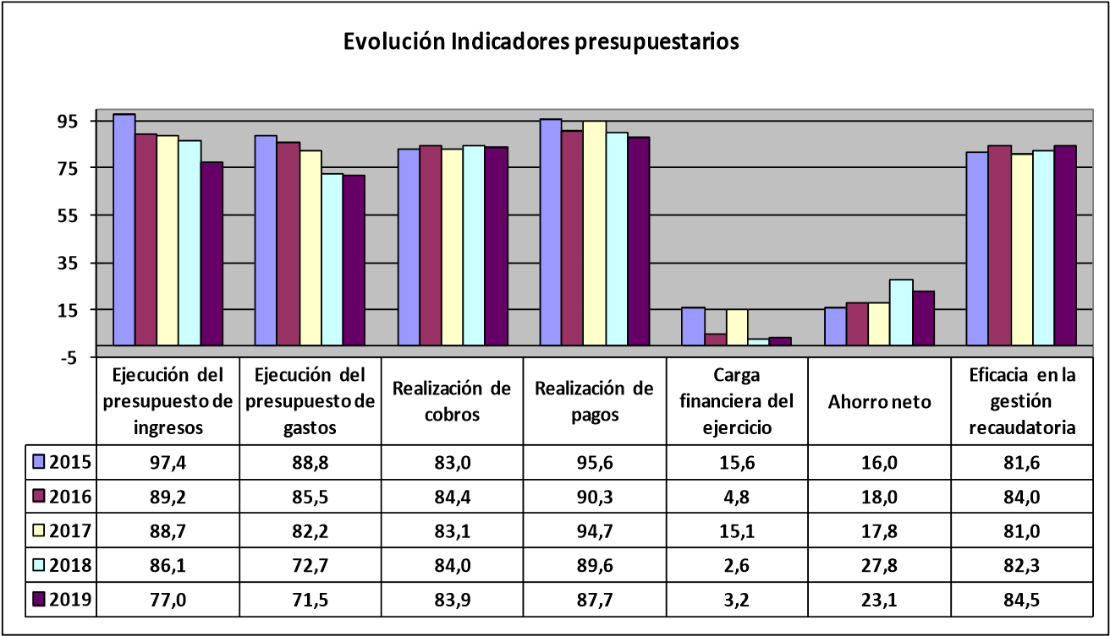

• Ejecución del presupuesto de ingresos

El índice de ejecución de ingresos mide el porcentaje de las previsiones definitivas de ingresos que han dado lugar al reconocimiento contable de derechos liquidados.

Se debe tener en cuenta que, en el caso de las modificaciones de crédito financiadas con el Remanente de tesorería para gastos generales o Excesos de Financiación Afectada, estas fuentes de financiación no figuran como derechos reconocidos, lo que sesga este indicador.

9

Valores para este índice mayores al 90 % se consideran satisfactorios; en cambio, valores inferiores alertan sobre la formulación de unas previsiones excesivas de ingresos.

En la evolución de este indicador en los ejercicios analizados se observa una caída de 20,4 puntos porcentuales.

• Ejecución del presupuesto de gastos

El índice de ejecución de gastos expresa el porcentaje que suponen las obligaciones reconocidas con cargo al presupuesto de gastos del ejercicio corriente en relación con el volumen de créditos definitivos.

El índice de ejecución de gastos, que nos muestra el grado en que los créditos definitivos han dado lugar al reconocimiento de obligaciones, también ha de alcanzar valores superiores al 80 %.

En la evolución de este indicador en los ejercicios analizados se observa una caída de 17,3 puntos porcentuales.

• Realización de cobros

El índice de cumplimiento de los cobros refleja el porcentaje de derechos liquidados con cargo al presupuesto corriente que han sido cobrados durante el ejercicio presupuestario.

Este indicador mide, por lo tanto, la capacidad de la Entidad Pública para transformar en liquidez los derechos de cobro liquidados y vencidos, es decir, el ritmo de cobro.

En principio, parece deseable que el valor del índice supere el 80 %, lo que supondría una razonable conversión en liquidez de los derechos de cobro liquidados.

No se observan cambios significativos en la evolución de este indicador en los ejercicios analizados.

10

• Realización de pagos

El índice de cumplimiento de pago de los gastos refleja el porcentaje de obligaciones reconocidas durante el ejercicio con cargo al presupuesto corriente que han sido pagadas durante el mismo.

Valores para este índice entre el 80 % y el 90 % se consideran satisfactorios; en cambio, valores inferiores alertan sobre la posible existencia de dificultades en la tesorería.

En la evolución de este indicador en los ejercicios analizados se observa una caída de 7,9 puntos porcentuales.

• Carga financiera del ejercicio

Este indicador relaciona por cociente la carga financiera del ejercicio (obligaciones reconocidas por los capítulos 3 y 9) con los derechos liquidados por operaciones corrientes.

Cuanto menor sea el peso de la carga financiera en relación con los ingresos corrientes, mayor margen de maniobra tendrá la Entidad para financiar sus inversiones.

En la evolución de este indicador en los ejercicios analizados se observa una caída de 12,4 puntos porcentuales.

• Ahorro neto

El índice de ahorro neto se obtiene dividiendo el ahorro neto (derechos reconocidos corrientes menos obligaciones reconocidas corrientes y obligaciones reconocidas del capítulo 9), por el volumen de derechos liquidados por operaciones corrientes.

Este indicador refleja la capacidad que tiene la Entidad de atender con sus recursos ordinarios a sus gastos corrientes, incluida la imputación al presente de las deudas contraídas en el pasado para la financiación de las inversiones. Debe presentar valores positivos.

11
En la evolución de este indicador en los ejercicios analizados se observa un aumento de 7,1 puntos porcentuales.

• Eficacia en la gestión recaudatoria

El índice de gestión recaudatoria refleja el porcentaje de derechos liquidados con cargo a los ingresos tributarios y precios públicos que han sido cobrados durante el ejercicio presupuestario.

Este indicador mide, por lo tanto, la capacidad de la Entidad para transformar en liquidez los derechos de cobro liquidados y vencidos de los capítulos 1, 2 y 3, es decir, el ritmo de cobro.

En principio, parece deseable que el valor del índice supere el 80 %, lo que supondría una razonable conversión en liquidez de los derechos de cobro liquidados.

En la evolución de este indicador en los ejercicios analizados se observa un aumento de 2,9 puntos porcentuales.

B) INDICADORES FINANCIEROS

Se realiza un análisis de la evolución en cinco ejercicios de tres indicadores financieros, con indicación del valor que a juicio de la Audiencia de Cuentas resulta razonable.

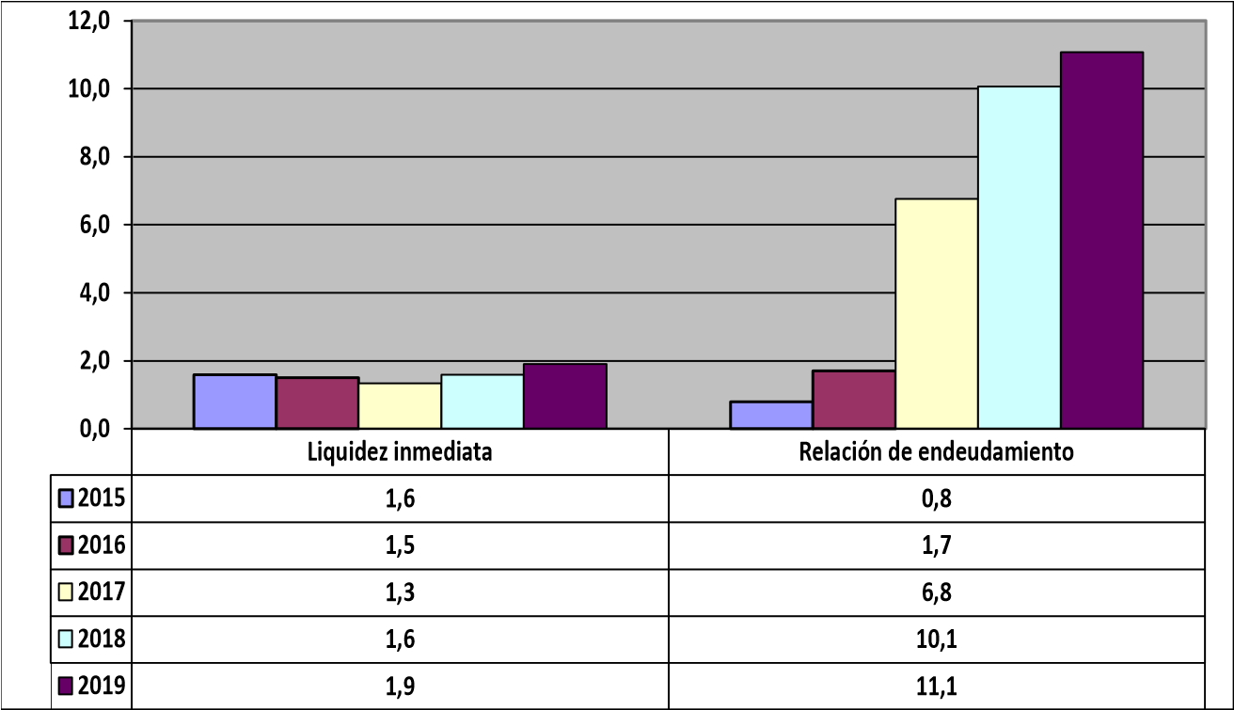
12

• Liquidez inmediata

Se obtiene determinando el porcentaje que suponen los fondos líquidos (dinero disponible en caja y bancos, así como otras inversiones financieras temporales con un alto grado de liquidez) con relación a las obligaciones presupuestarias y no presupuestarias a corto plazo.

Este indicador refleja a 31 de diciembre el porcentaje de deudas presupuestarias y no presupuestarias que pueden atenderse con la liquidez inmediatamente disponible. Cuanto mayor sea este porcentaje, menor es el riesgo financiero de la Entidad, si bien un valor excesivo revelará un excedente de liquidez que habrá que colocar.

Ahora bien, dado que habitualmente se considera que el valor del ratio debería situarse en el intervalo 0,70-0,90 niveles superiores pondrían de manifiesto un excedente de tesorería que debería ser objeto de inversión por parte de la Entidad, al objeto de obtener una rentabilidad más adecuada.

En la evolución de este indicador en los ejercicios analizados se observa un aumento, en tantos por uno, de 0,3.

• Relación de endeudamiento

Se define como el cociente, en tanto por uno, entre las agrupaciones de provisiones y acreedores a corto plazo (pasivo corriente), sobre las agrupaciones de provisiones y acreedores a largo plazo (pasivo no corriente) del pasivo del balance.

Indica qué porcentaje representa el exigible a corto plazo, sobre las obligaciones reembolsables a largo plazo. Un valor superior a 1 indica un mayor volumen de deuda a corto plazo que de deuda a largo plazo, y a la inversa.

Cuanto más se aproxima su valor a cero, mayor es el peso de las obligaciones a largo plazo sobre el total de obligaciones a corto y a la inversa.

En la evolución de este indicador en los ejercicios analizados se observa un aumento, en tantos por uno, de 10,3.

13
338,1
390,2
357,0
468,6
467,2
0
50
100
150
200
250
300
350
400
450
500
2015
2016
2017
2018
2019
Endeudamiento por habitante

• Endeudamiento por habitante
El índice relativo a la deuda per cápita, o endeudamiento por habitante, se obtiene dividiendo el pasivo corriente y el no corriente existente a 31 de diciembre entre el número de habitantes. Este indicador refleja el montante de deuda per cápita, y ha de ser analizado observando su evolución a lo largo del tiempo.
Obviamente, cuanto mayor sea esta ratio, mayor es el nivel de endeudamiento de la Entidad y mayor riesgo de insolvencia se produce.
En la evolución de este indicador en los ejercicios analizados se observa un aumento de 129,1 € por habitante.
Santa Cruz de Tenerife, a 14 de febrero de 2022.
EL PRESIDENTE,
Pedro Pacheco González
14

ALEGACIONES AL INFORME PROVISIONAL DE LA FISCALIZACIÓN DE LA CUENTA GENERAL DEL EJERCICIO 2019 DEL AYUNTAMIENTO DE LAS PALMAS DE GRAN CANARIA
En el plazo concedido para ello la Entidad remitió alegaciones al Informe Provisional de Fiscalización.
15

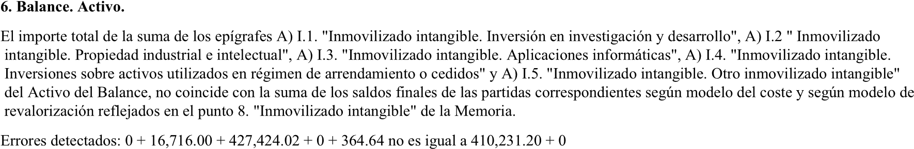
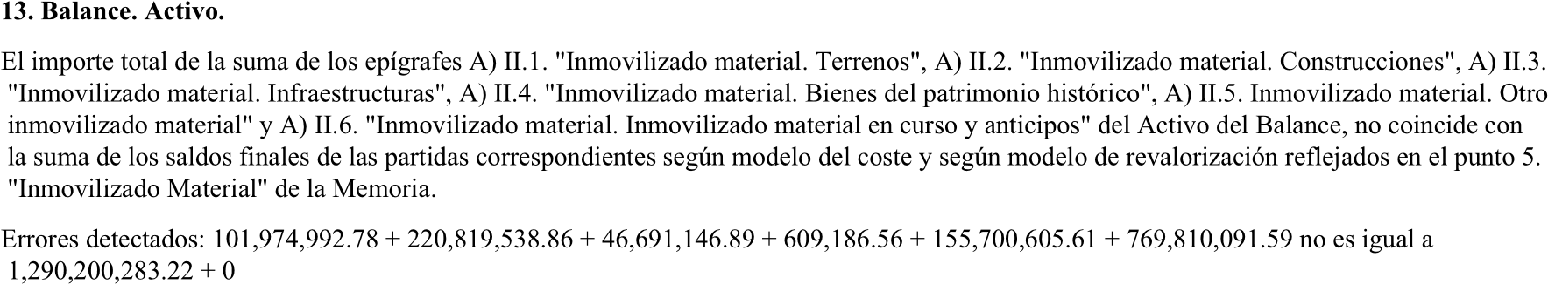
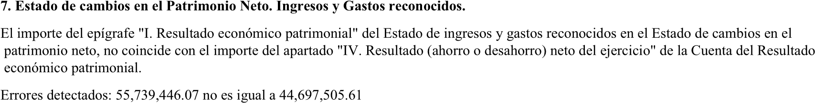
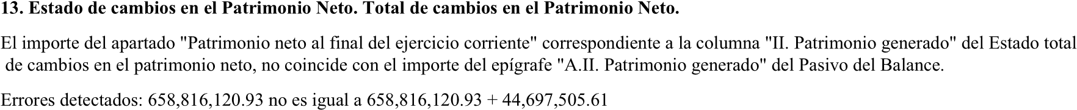

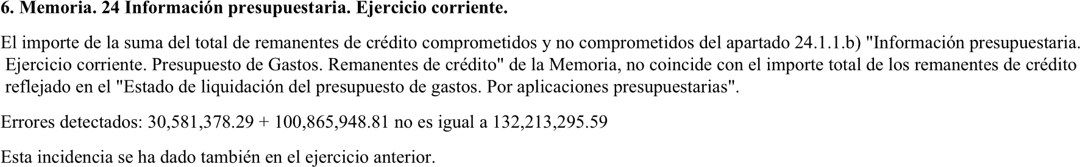
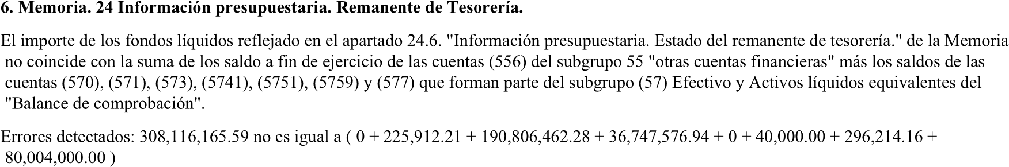
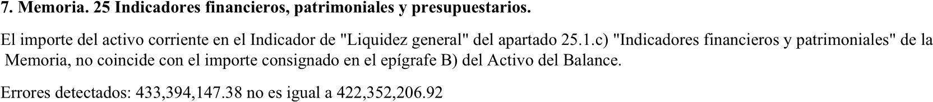
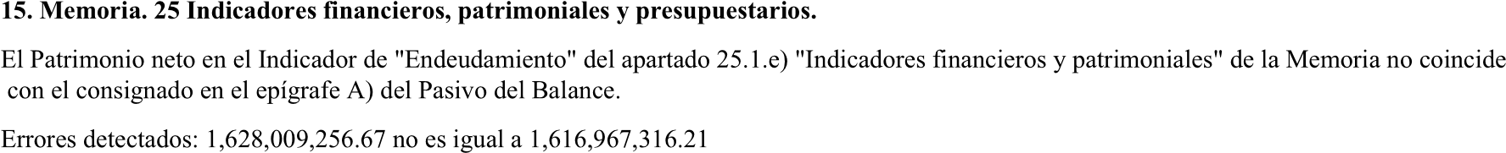
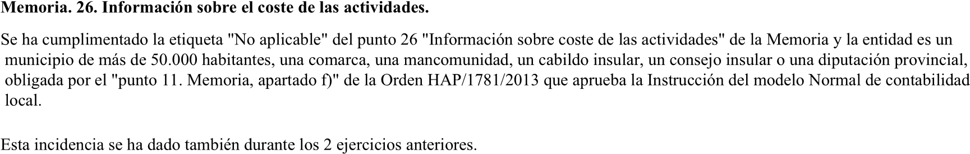
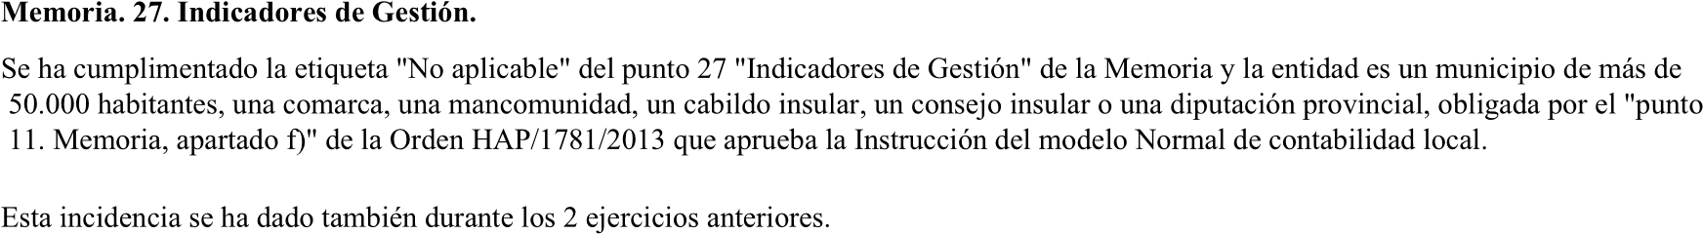

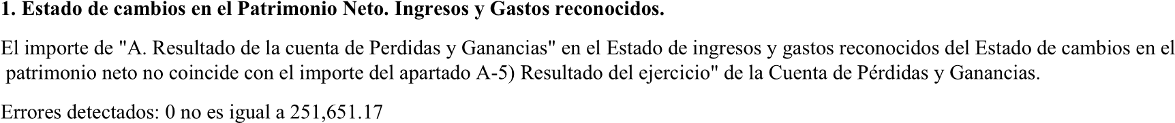
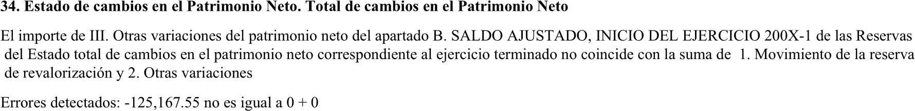
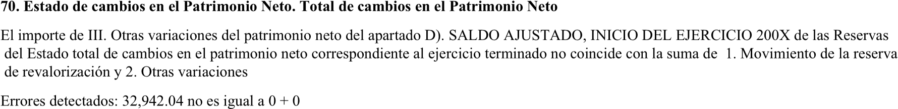
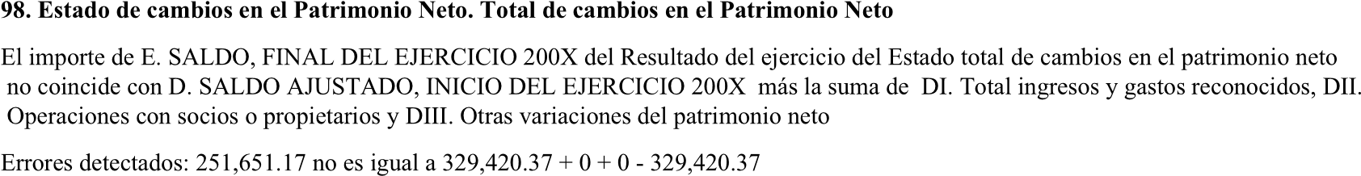
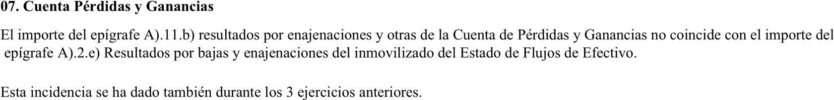
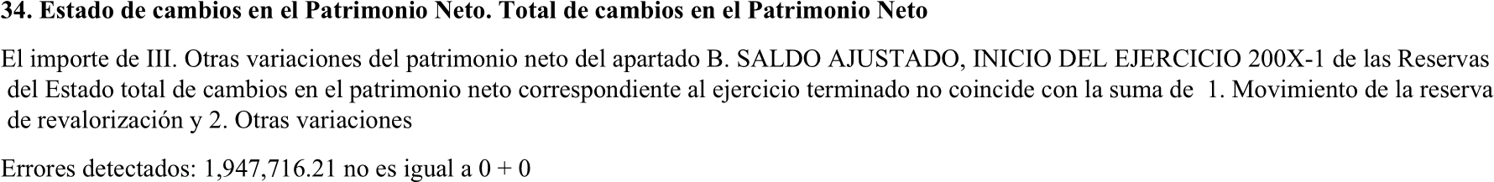
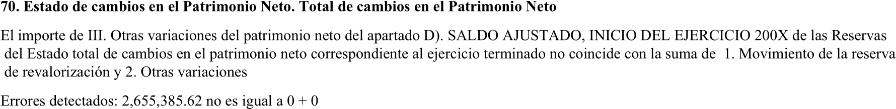

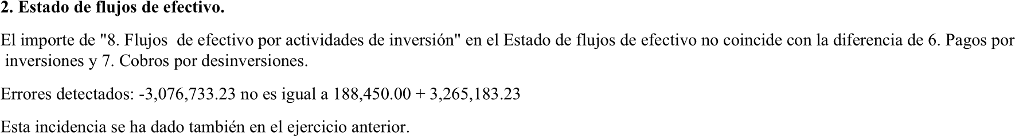
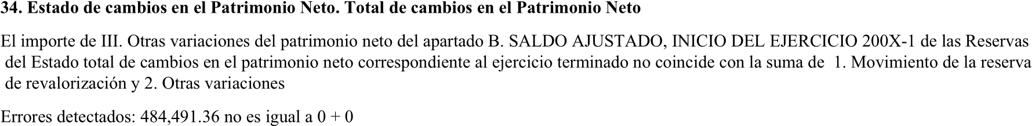
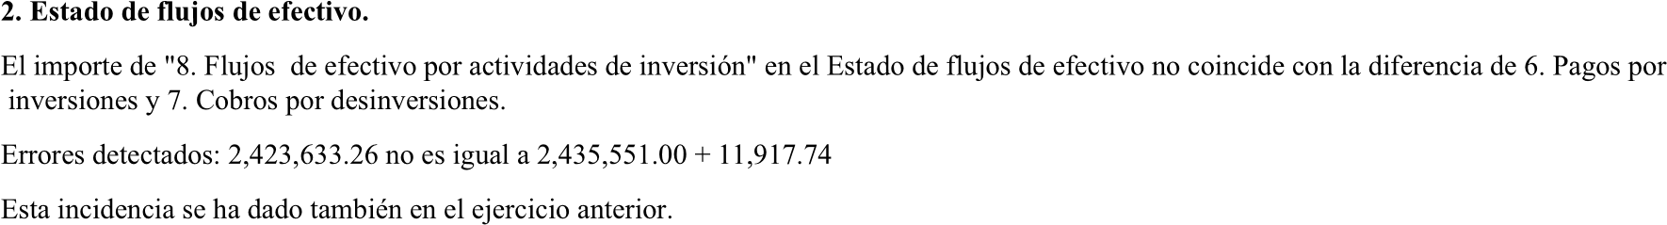
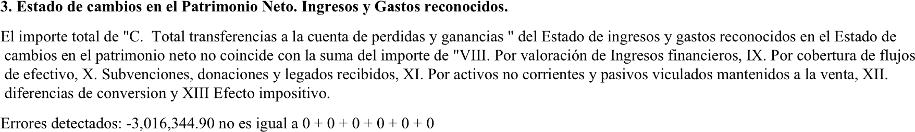
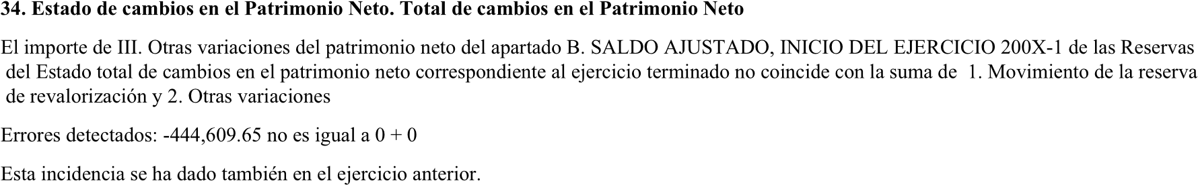

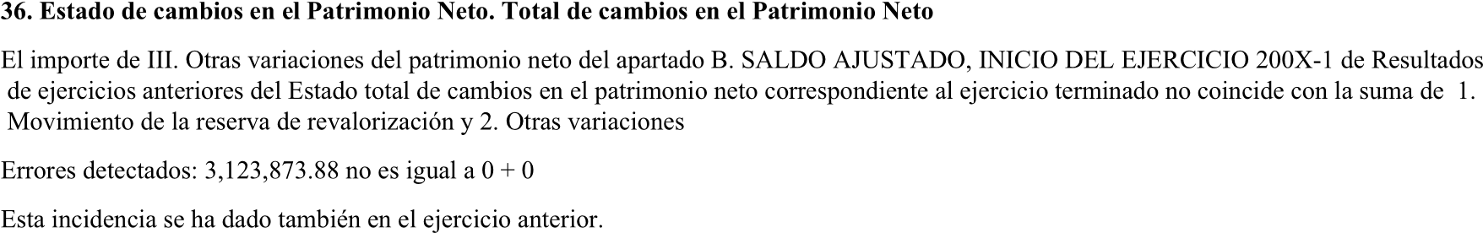
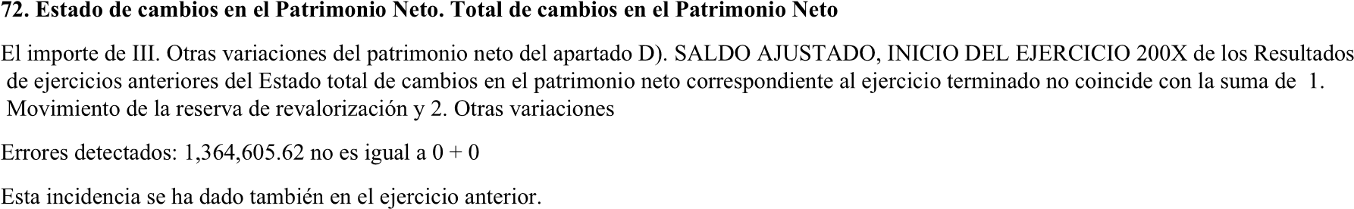
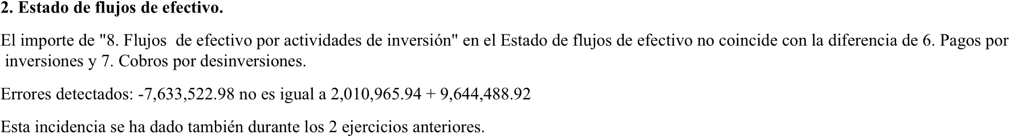
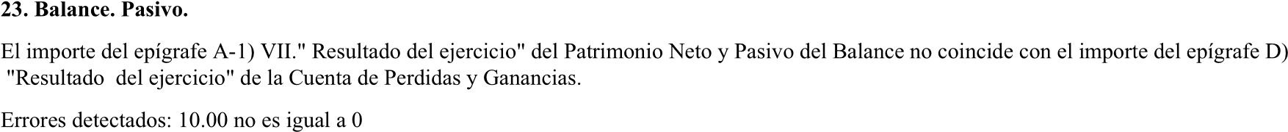
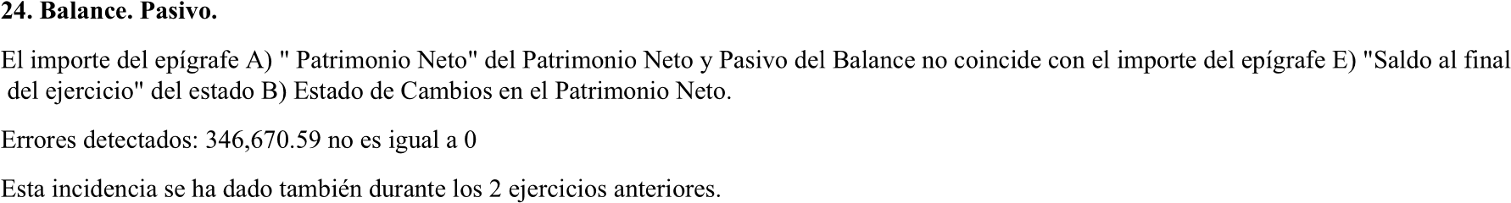
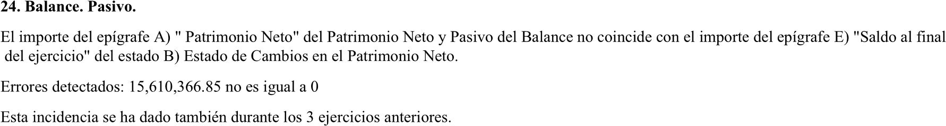

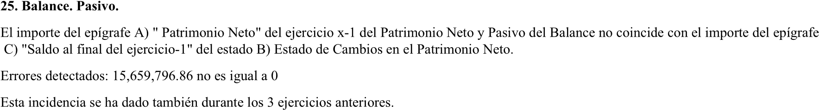
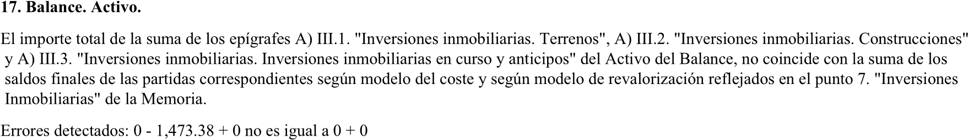
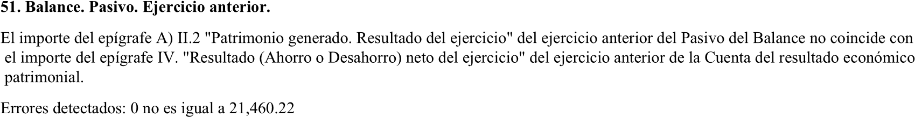
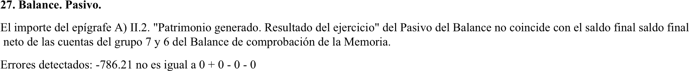
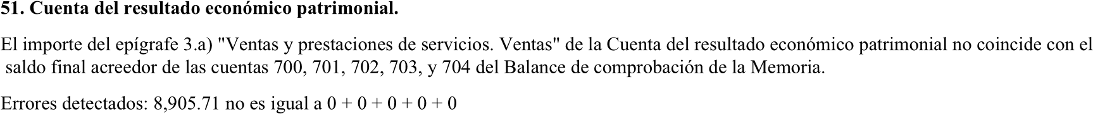
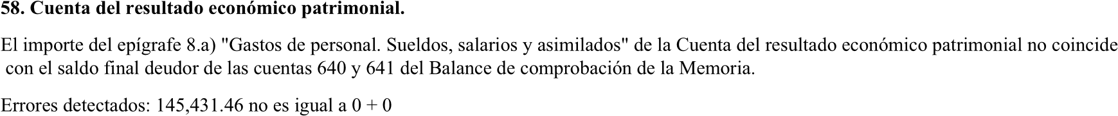

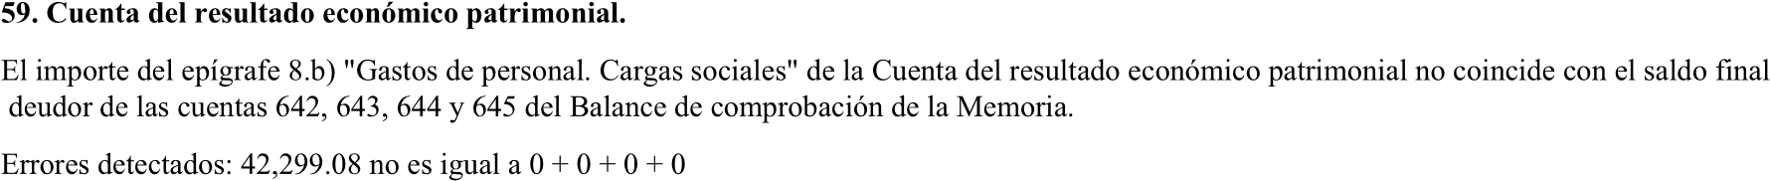
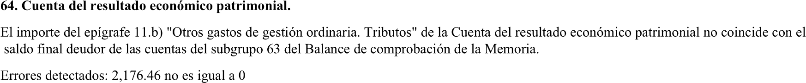
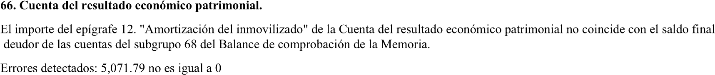
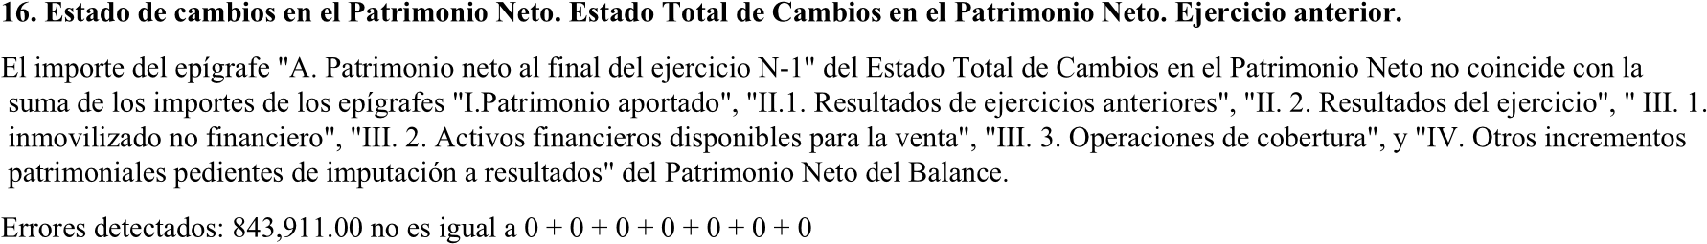
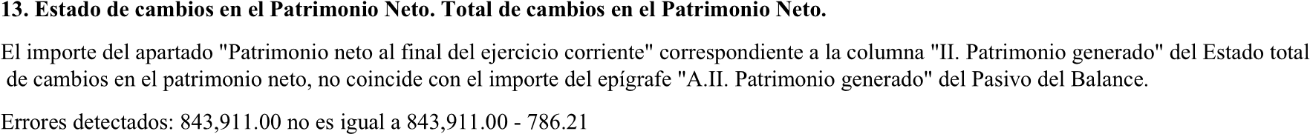
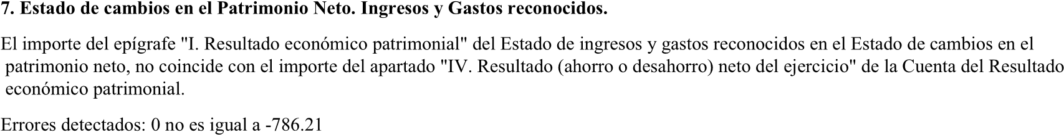
EJERCICIO 2019
Palmas de Gran Canaria, Las
TIPO ENTIDAD:
Ayuntamiento
Página 1/2
MODELO:
Normal
Código:
35 016
Población:
379.925
PROVINCIA:
Las Palmas
(
Fuente: INE a 1 enero
2019)
LIQUIDACIÓN DEL PTO. DE INGRESOS |  | Previsiones  Iniciales |  | Modificaciones  Previsiones |  | % |  |  | Previsiones  Definitivas |  | Derechos Rec.  Netos |  | % |  | % |  | Recaudación  Neta |  | % |  | Pendiente  Cobro
1 IMPUESTOS DIRECTOS |  | 139.330.526,94 |  | 0,00 |  | 0,00% |  |  | 139.330.526,94 |  | 130.566.642,37 |  | 93,71% |  | 34,20% |  | 106.396.974,87 |  | 81,49% |  | 24.169.667,50
2 IMPUESTOS INDIRECTOS |  | 63.650.485,30 |  | 0,00 |  | 0,00% |  |  | 63.650.485,30 |  | 65.467.362,04 |  | 102,85% |  | 17,15% |  | 65.345.929,44 |  | 99,81% |  | 121.432,60
3 TASAS, P.P. Y OTROS INGRESOS |  | 27.698.630,91 |  | 0,00 |  | 0,00% |  |  | 27.698.630,91 |  | 28.136.427,91 |  | 101,58% |  | 7,37% |  | 17.726.079,61 |  | 63,00% |  | 10.410.348,30
4 TRANSFERENCIAS CORRIENTES |  | 142.167.880,53 |  | 150.458,84 |  | 0,11% |  |  | 142.318.339,37 |  | 142.874.475,12 |  | 100,39% |  | 37,42% |  | 116.372.408,76 |  | 81,45% |  | 26.502.066,36
5 INGRESOS PATRIMONIALES |  | 708.655,14 |  | 0,00 |  | 0,00% |  |  | 708.655,14 |  | 597.526,38 |  | 84,32% |  | 0,16% |  | 426.316,45 |  | 71,35% |  | 171.209,93
6 ENAJENACION INVERSIONES REALES |  | 250.270,52 |  | 0,00 |  | 0,00% |  |  | 250.270,52 |  | 0,00 |  | 0,00% |  | 0,00% |  | 0,00 |  | 0,00% |  | 0,00
7 TRANSFERENCIAS DE CAPITAL |  | 33.063.160,97 |  | 12.577.112,34 |  | 38,04% |  |  | 45.640.273,31 |  | 13.354.088,08 |  | 29,26% |  | 3,50% |  | 13.354.088,08 |  | 100,00% |  | 0,00
8 ACTIVOS FINANCIEROS |  | 656.398,70 |  | 75.655.001,79 |  | 11525,77% |  |  | 76.311.400,49 |  | 796.045,19 |  | 1,04% |  | 0,21% |  | 796.045,19 |  | 100,00% |  | 0,00
9 PASIVOS FINANCIEROS |  | 0,00 |  | 0,00 |  | 0,00% |  |  | 0,00 |  | 0,00 |  | 0,00% |  | 0,00% |  | 0,00 |  | 0,00% |  | 0,00
TOTAL INGRESOS |  | 407.526.009,01 |  | 88.382.572,97 |  | 21,69% 495.908.581,98 |  |  |  |  | 381.792.567,09 |  | 76,99% |  | 100,00% |  | 320.417.842,40 |  | 83,92% |  | 61.374.724,69
 | LIQUIDACIÓN DEL PTO. DE GASTOS |  | Créditos  Iniciales |  | Modificaciones de Crédito |  | % |  |  | Créditos Definitivos |  | Obligaciones Rec.  Netas |  | % |  | % |  | Pagos Líquidos |  | % |  | Pendiente  Pago
 | 1 GASTOS DE PERSONAL |  | 126.589.187,93 |  | 1.524.855,48 |  | 1,20% |  |  | 128.114.043,41 |  | 116.810.342,86 |  | 91,18% |  | 35,26% |  | 115.862.283,09 |  | 99,19% |  | 948.059,77
 | 2 GASTOS CORR. EN BS. Y SERV. |  | 118.477.563,61 |  | 22.424.208,60 |  | 18,93% |  |  | 140.901.772,21 |  | 110.301.482,47 |  | 78,28% |  | 33,30% |  | 85.947.772,43 |  | 77,92% |  | 24.353.710,04
 | 3 GASTOS FINANCIEROS |  | 8.915.381,48 |  | 9.267.111,35 |  | 103,95% |  |  | 18.182.492,83 |  | 11.671.316,49 |  | 64,19% |  | 3,52% |  | 9.824.874,81 |  | 84,18% |  | 1.846.441,68
 | 4 TRANSFERENCIAS CORRIENTES |  | 46.745.711,05 |  | 5.004.862,96 |  | 10,71% |  |  | 51.750.574,01 |  | 44.048.064,50 |  | 85,12% |  | 13,30% |  | 41.785.724,62 |  | 94,86% |  | 2.262.339,88
 | 5 FONDO DE CONTINGENCIA |  | 800.000,00 |  | -61.600,00 |  | -7,70% |  |  | 738.400,00 |  | 0,00 |  | 0,00% |  | 0,00% |  | 0,00 |  | 0,00% |  | 0,00
 | 6 INVERSIONES REALES |  | 54.346.224,00 |  | 33.131.049,30 |  | 60,96% |  |  | 87.477.273,30 |  | 35.437.996,00 |  | 40,51% |  | 10,70% |  | 24.884.195,45 |  | 70,22% |  | 10.553.800,55
 | 7 TRANSFERENCIAS DE CAPITAL |  | 28.622.532,15 |  | 7.225.754,03 |  | 25,24% |  |  | 35.848.286,18 |  | 12.593.177,96 |  | 35,13% |  | 3,80% |  | 11.864.368,67 |  | 94,21% |  | 728.809,29
 | 8 ACTIVOS FINANCIEROS |  | 465.000,00 |  | 0,00 |  | 0,00% |  |  | 465.000,00 |  | 402.166,07 |  | 86,49% |  | 0,12% |  | 402.166,07 |  | 100,00% |  | 0,00
 | 9 PASIVOS FINANCIEROS |  | 0,00 |  | 0,00 |  | 0,00% |  |  | 0,00 |  | 0,00 |  | 0,00% |  | 0,00% |  | 0,00 |  | 0,00% |  | 0,00
 | TOTAL GASTOS |  | 384.961.600,22 |  | 78.516.241,72 |  | 20,40% |  |  | 463.477.841,94 |  | 331.264.546,35 |  | 71,47% |  | 100,00% |  | 290.571.385,14 |  | 87,72% |  | 40.693.161,21
REMANENTE DE TESORERÍA 308.116.165,59  1. Fondos líquidos  2. (+) Derechos pendientes de cobro 292.177.669,09  (+) del Presupuesto corriente 61.374.724,69  (+) de Presupuestos cerrados 230.579.249,67  (+) de operaciones no presupuestarias 223.694,73  3. (-) Obligaciones pendientes de pago 62.448.148,11  (+) del Presupuesto corriente 40.693.161,21  (+) de Presupuestos cerrados 3.613.587,71  (+) de operaciones no presupuestarias 18.141.399,19  4. (+) Partidas pendientes de aplicación -33.123.660,52  (-) cobros realizados ptes. aplicac. defin. 33.708.721,48  (+) pagos realizados ptes. aplicac. defin. 585.060,96  I. Remanente de tesorería total (1+2-3+4) 504.722.026,05  II. Saldos de dudoso cobro 182.681.496,93  III. Exceso de financiación afectada 26.193.277,64  IV. Remanente tesorería para gastos generales (I-II-III) 295.847.251,48 |  |  |  |  |  |  |  | PRESUPUESTOS CERRADOS Derechos 283.070.059,38 Obligaciones 35.790.660,32  Saldo a 1 de enero de 2019  Variación 3.800.400,34 -584,35  Cobros/Pagos 48.690.409,37 32.176.488,26  Saldo a 31 de diciembre de 2019 230.579.249,67 3.613.587,71
RESULTADO PRESUPUESTARIO | 381.792.567,09
1. Derechos reconocidos netos
2. Obligaciones reconocidas netas | 331.264.546,35
- Resultado presupuestario del ejercicio (1-2)  - Gastos finan. reman. tesorería para gtos. generales  - Desviaciones de financiación negativas del ejercicio  - Desviaciones de financiación positivas del ejercicio  - RESULTADO PRESUPUESTARIO AJUSTADO | 19.939.678,64  5.617.553,17  13.398.239,04 | 50.528.020,74  62.687.013,51

INDICADORES PRESUPUESTARIOS |  | 76,99%
1. EJECUCIÓN DEL PRESUPUESTO DE INGRESOS
2. EJECUCIÓN DEL PRESUPUESTO DE GASTOS |  | 71,47%
3. REALIZACIÓN DE COBROS |  | 83,92%
4. REALIZACIÓN DE PAGOS |  | 87,72%
5. CARGA FINANCIERA DEL EJERCICIO |  | 3,17%
6. AHORRO NETO |  | 23,07%
7. EFICACIA EN LA GESTIÓN RECAUDATORIA |  | 84,52%

- LIQUIDEZ INMEDIATA  - ENDEUDAMIENTO POR HABITANTE  - RELACIÓN DE ENDEUDAMIENTO |  | 1,90  467,18 €  11,07
EJERCICIO 2019
Palmas de Gran Canaria, Las
TIPO ENTIDAD: | Ayuntamiento |  |  |  |  |  |  |  | Página 2/2
MODELO: | Normal |  |  |  | Código: |  | 35 016
PROVINCIA: | Las Palmas |  |  |  |  |  | Población: |  | 379.925
 |  | BALANCE
ACTIVO  A) ACTIVO NO CORRIENTE | EJERCICIO 2019  1.372.109.763,41 | %  76,46% |  | PATRIMONIO NETO Y PASIVO  A) PATRIMONIO NETO |  |  |  | EJERCICIO 2019  1.616.967.316,21 | %  90,11%
I. Inmovilizado intangible | 444.504,66 | 0,02% |  | I. Patrimonio |  |  |  | 913.453.689,67 | 50,90%
II. Inmovilizado material | 1.295.605.562,29 | 72,20% |  | II. Patrimonio generado |  |  |  | 703.513.626,54 | 39,20%
III. Inversiones inmobiliarias | 0,00 | 0,00% |  | III. Ajustes por cambios de valor |  |  |  | 0,00 | 0,00%
IV. Patrimonio público del suelo | 3.895.529,22 | 0,22% |  | IV. Subvenciones recibidas ptes. imputación a rdos. |  |  |  | 0,00 | 0,00%
V. Inv. financ. a l/p en entid. grupo, multig. y asoc. | 71.986.693,07 | 4,01% |  | B) PASIVO NO CORRIENTE |  |  |  | 14.699.803,71 | 0,82%
VI. Inv. financ. a l/p | 177.474,17 | 0,01% |  | I. Provisiones a l/p |  |  |  | 0,00 | 0,00%
VII. Deudores y otras cuentas a cobrar a l/p | 0,00 | 0,00% |  | II. Deudas a l/p |  |  |  | 14.699.803,71 | 0,82%
B) ACTIVO CORRIENTE | 422.352.206,92 | 23,54% |  | III. Deudas con entid. del grupo, multig. y asoc. l/p |  |  |  | 0,00 | 0,00%
I. Activos en estado de venta | 0,00 | 0,00% |  | IV. Acreedores y otras cuentas a pagar a l/p |  |  |  | 0,00 | 0,00%
II. Existencias | 0,00 | 0,00% |  | V. Ajustes por periodificación a l/p |  |  |  | 0,00 | 0,00%
III. Deudores y otras cuentas a cobrar a c/p | 112.416.734,39 | 6,26% |  | C) PASIVO CORRIENTE |  |  |  | 162.794.850,41 | 9,07%
IV. Inv. financ. a c/p en entid. grupo, multig. y asoc. | 0,00 | 0,00% |  | I. Provisiones a c/p |  |  |  | 0,00 | 0,00%
V. Inv. finac. a c/p | 259.209,72 | 0,01% |  | II. Deudas a c/p |  |  |  | 22.087.462,70 | 1,23%
VI. Ajustes por periodificación | 0,00 | 0,00% |  | III. Deudas con entid. grupo, multig. y asoc. c/p |  |  |  | 10.500.511,33 | 0,59%
VII. Efectivo y otros activos líquidos equivalentes | 309.676.262,81 | 17,26% |  | IV. Acreedores y otras cuentas a pagar a c/p |  |  |  | 130.206.876,38 | 7,26%
 |  |  |  | V. Ajustes por periodificación a c/p |  |  |  | 0,00 | 0,00%
TOTAL ACTIVO | 1.794.461.970,33 | 100,00% |  | TOTAL PATRIMONIO NETO Y PASIVO |  |  |  | 1.794.461.970,33 | 100,00%
- ESTADO TOTAL DE CAMBIOS EN EL PATRIMONIO NETO
 | I. Patrimonio | II.Patrimonio generado | III. Ajustes por cambio valor | IV. Subvenciones recibidas |  | TOTAL
Patrimonio neto al final del ejercicio 2018 | 913.453.689,67 | 648.785.084,06 | 0,00 |  | 0,00 | 1.562.238.773,73
Aj. por cambios de crit. contables y corr.err. | 0,00 | 16.477.993,96 | 0,00 |  | 0,00 | 16.477.993,96
Patrimonio neto inicial ajustado del ejercicio 2019 | 913.453.689,67 | 665.263.078,02 | 0,00 |  | 0,00 | 1.578.716.767,69
Variaciones del patrimonio neto ejercicio 2019 | 0,00 | -6.446.957,09 | 0,00 |  | 0,00 | -6.446.957,09
PATRIMONIO NETO AL FINAL DEL EJERCICIO 2019 | 913.453.689,67 | 658.816.120,93 | 0,00 |  | 0,00 | 1.572.269.810,60
- ESTADO DE INGRESOS Y GASTOS RECONOCIDOS CUENTA DE RESULTADO ECONÓMICO- PATRIMONIAL
- Resultado económico patrimonial - Ingresos y gastos reconocidos direct. en p. neto - Transferencias a la cta. de rdo. ec-patrimonial - TOTAL ingresos y gastos reconocidos 55.739.446,07 0,00 0,00 55.739.446,07 | Resultado (ahorro/desahorro) neto del ejercicio 44.697.505,61
ESTADO DE FLUJOS DE EFECTIVO TOTALES
- FLUJOS DE EFECTIVO DE LAS ACTIVIDADES DE GESTIÓN  - FLUJOS DE EFECTIVO DE LAS ACTIVIDADES DE INVERSIÓN  - FLUJOS DE EFECTIVO DE LAS ACTIVIDADES DE FINANCIACIÓN  - FLUJOS DE EFECTIVO PENDIENTES DE CLASIFICACIÓN  - EFECTO DE LAS VARIACIONES DE LOS TIPOS DE CAMBIO  - INCREMENTO/DISMINUCIÓN NETA DEL EFECTIVO Efectivo y activos líq. equiv.al efectivo al inicio del ej.  Efectivo y activos líq. equiv.al efectivo al final del ej. |  | 79.212.511,26  -30.680.059,27  0,00  3.323.765,57  0,00  51.856.217,56  257.820.045,25  309.676.262,81
a) OPERACIONES PATRIMONIALES CON LA ENTIDAD O ENTIDADES PROPIETARIAS
- Aportación patrimonial dineraria  - Aportación de bienes y derechos  - Asunción y condonación de pasivos financieros  - Otras aportaciones de la entidad propietaria  - (-) Devolución de bienes y derechos  - (-) Otras devoluciones a la entidad propietaria | 0,00  0,00  0,00  0,00  0,00  0,00
TOTAL | 0,00
b) OTRAS OPERACIONES CON LA ENTIDAD O ENTIDADES PROPIETARIAS
- Ingresos y gastos reconoc. direct. cta. rtdo. ec-pat.  - Ingresos y gastos reconoc. directamente p. neto | -6.379.799,99 0,00
TOTAL (I+II) | -6.379.799,99
- ESTADO DE OPERACIONES CON LA ENTIDAD O ENTIDADES PROPIETARIAS
INDICADORES FINANCIEROS Y PATRIMONIALES

